|  |  |
| --- | --- |
| **Rxylj3cvDVM** | **Министерство культуры Российской Федерации**  **Федеральное государственное бюджетное образовательное учреждение высшего образования**  **«Челябинский государственный институт культуры»** |

**ПАМЯТКА**

**абитуриенту, поступающему на целевое обучение по образовательным программам высшего образования на места в пределах целевой квоты**

# Что такое целевое обучение?

Целевое обучение – это обучение в вузе по договору о целевом обучении с заказчиком целевого обучения.

Если гражданин заключил такой договор, то:

* заказчик обязан оказывать обучающемуся меры поддержки в период обучения и после окончания обучения трудоустроить его;
* гражданин обязан освоить образовательную программу и отработать от 3 до 5 лет.

# Как поступить на места в пределах целевой квоты?

**Поступление на места в пределах целевой квоты – это особый формат приема в вуз, который позволяет поступить на обучение по отдельному конкурсу.**

Порядок поступления в пределах целевой квоты установлен Постановлением Правительства Российской Федерации от 27 апреля 2024 г. № 555 «О целевом обучении по образовательным программам среднего профессионального и высшего образования».

Последовательность действий абитуриента:

Шаг 1. Ознакомление и изучение полного перечня предложений, которые будут опубликованы заказчиками до 10 июня в сети Интернет на Единой цифровой платформе в сфере занятости и трудовых отношений «Работа в России» (https://trudvsem.ru/). После аутентификации пользователя через Госуслуги необходимо перейти в раздел «Все сервисы», выбрать «Целевое обучение», вкладку «Предложения целевого обучения». В помощь абитуриенту фильтры отбора предложений:

− Направление подготовки;

− Учебное заведение;

− Форма обучения;

− Заказчик целевого обучения;

− Профиль образовательной программы;

− Уровень образовательной программы;

− Регион трудоустройства.

Все предложения, соответствующие условиям поиска (установленным фильтрам), отобразятся на данной странице.

Шаг 2. Выбор предложения, которое наиболее соответствует его пожеланиям, и подача заявки на заключение договора о целевом обучении в соответствии с этим предложением.

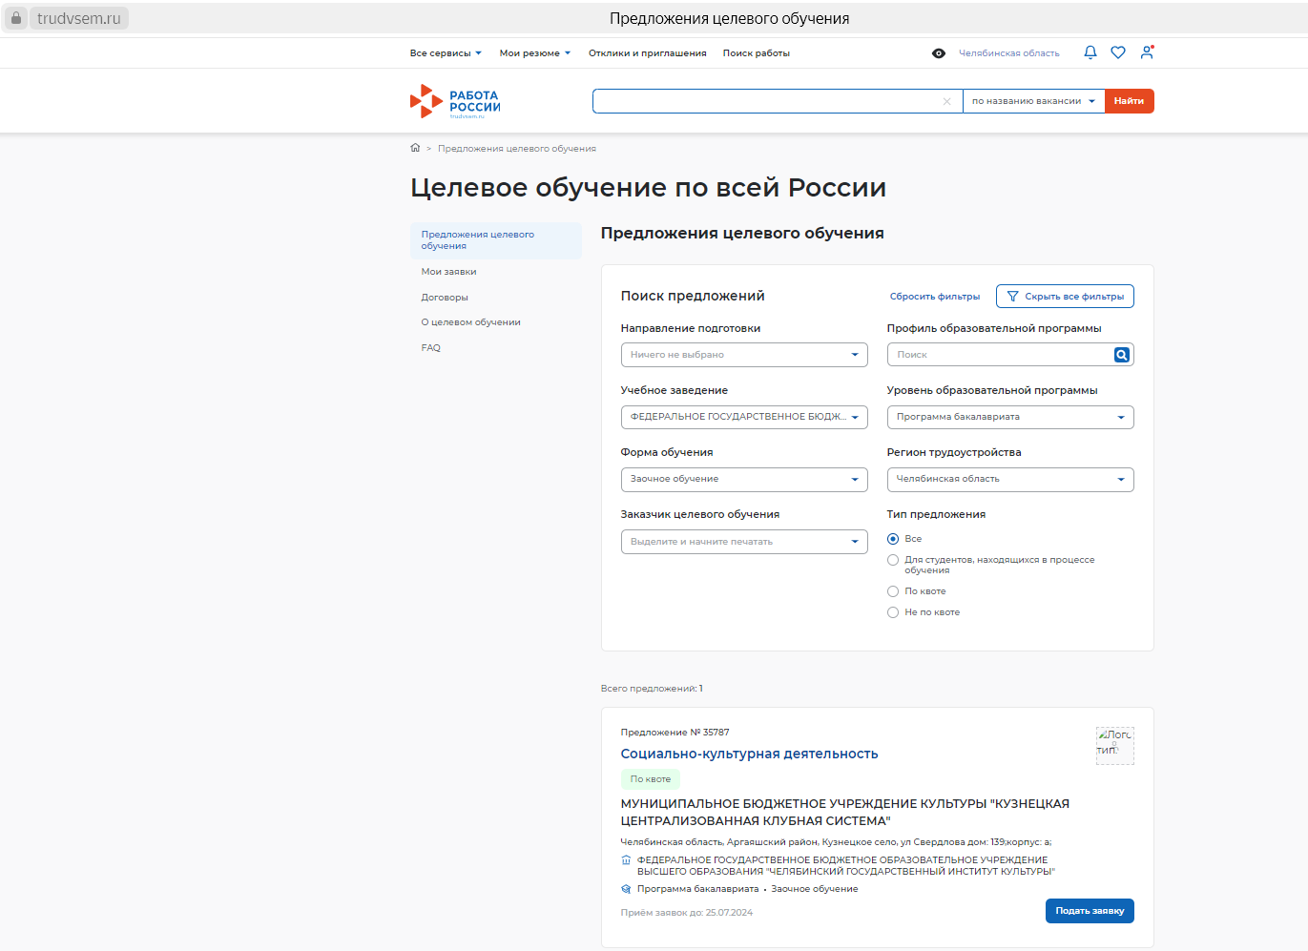

**ПО ПРОГРАММАМ БАКАЛАВРИАТА И ПРОГРАММАМ СПЕЦИАЛИТЕТА:**

Вариант 1. Абитуриент подает заявление о приеме на обучение посредством Единого портала государственных и муниципальных услуг (функций) – ЕПГУ (Госуслуги).

Решение 1. При подаче заявления о приеме он сможет ознакомиться с предложениями заказчиков и подать заявку на заключение договора о целевом обучении посредством ЕПГУ;

Вариант 2. Абитуриент подает заявление о приеме на обучение непосредственно в вуз (лично, по почте или через информационную систему вуза).

Решение 2. Абитуриенту необходимо:

* самостоятельно ознакомиться с предложениями заказчиков на ЕЦП «Работа в России» (<https://trudvsem.ru/>)
* подать заявку на заключение договора о целевом обучении в вуз в период приема заявлений о приеме на обучение – **с 20 июня до 20 июля.**

**ПО ПРОГРАММАМ МАГИСТРАТУРЫ, АСПИРАНТУРЫ, ОРДИНАТУРЫ, АССИСТЕНТУРЫ-СТАЖИРОВКИ:**

Абитуриенту необходимо:

* самостоятельно ознакомиться с предложениями заказчиков на ЕЦП «Работа в России» (<https://trudvsem.ru/>)
* подать заявку на заключение договора о целевом обучении в вуз в период приема заявлений о приеме на обучение – **с 20 июня до 20 июля.**

ЕЦП «Работа в России» (<https://trudvsem.ru/>)